新龙湖小三班今日动态
2024年12月2日 晴
出勤：今天来园人数20人，请假3人。

1.晨间来园
轩轩早晨来园以后来到午睡室准备拿水杯喝牛奶的时候看了一眼台子上面，然后看到台子上有水杯对老师说“老师桌子上有水杯。”然后直接走到桌子上去喝牛奶了。一边喝还一边说“这里也有一个杯子，那里也有一个杯子。”
圆圆满满早上两个人一前一后陆续走进教室，满满先走进教室以后直接走向洗手间洗手，圆圆走到签到板上说“妹妹忘记贴照片了”，然后把妹妹的照片贴到签到板上又把自己的照片贴在了贴到签到板上，然后在区域游戏里面把小标记贴好以后才去厕所里去洗手。
朱煜程早上来园以后直接走到了洗手间洗手，洗完手以后到午睡室去喝牛奶喝完了以后走向老师说“老师，我早上忘记签到了”，然后走到了门口的签到板上签到，签完到以后又来到了区域游戏板上把自己的小标记放到了建构区。
沐沐来到区域游戏板前，先找到了自己的小标记，然后走到建构区去问安安“你今天在这里玩吗？”安安说“我今天玩建构区的房子”，于是沐沐又跑回了区域板前把自己的小标记也夹在了建构区。

2.小课堂
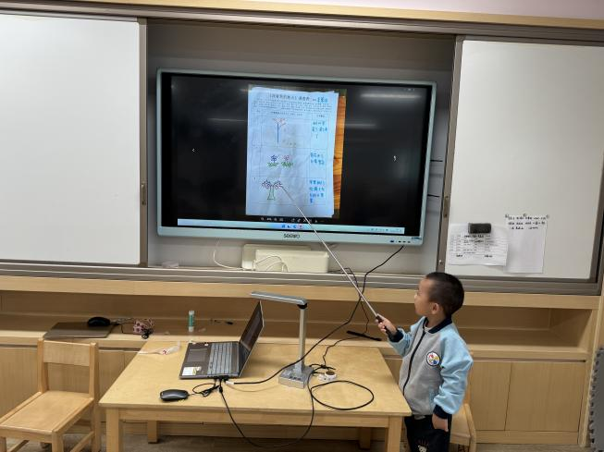 | 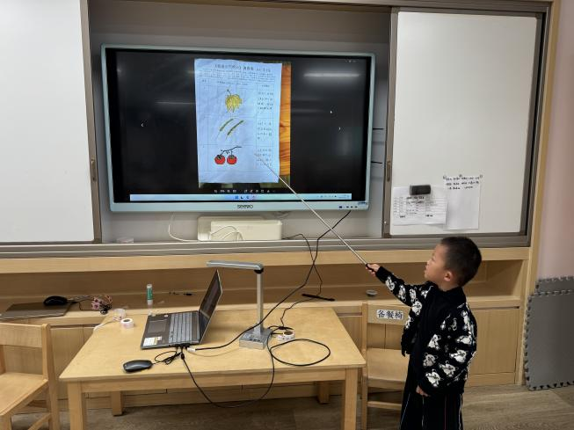
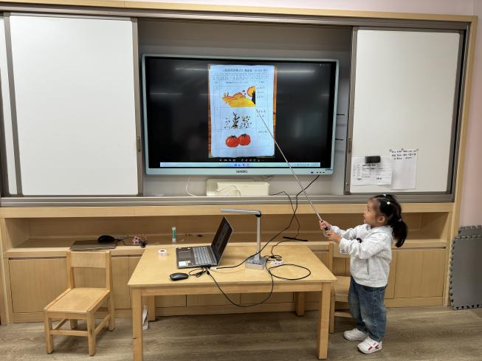 | 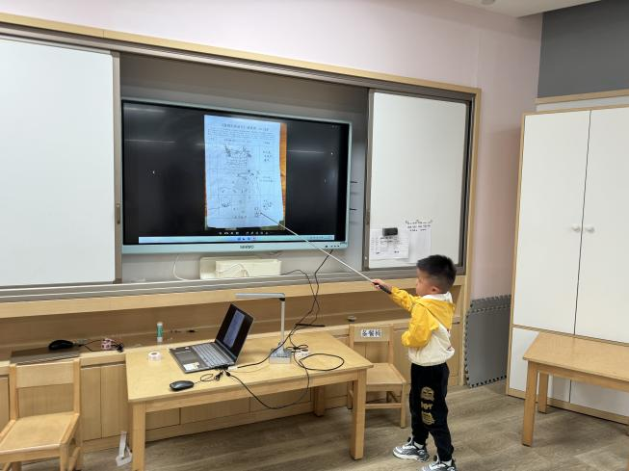
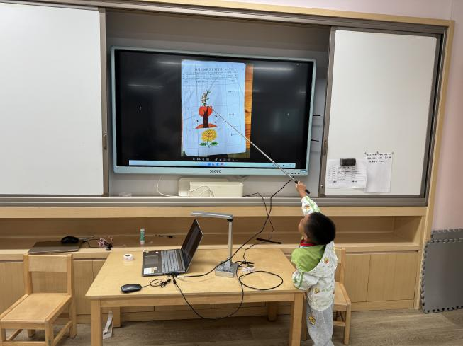 | 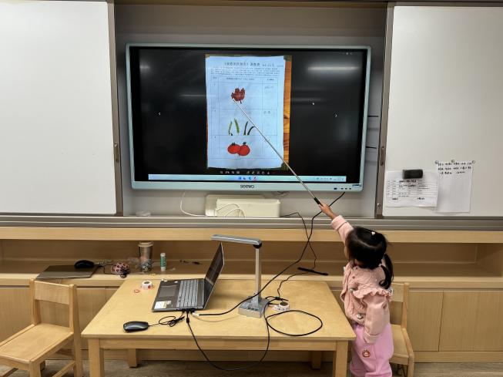

3.户外活动
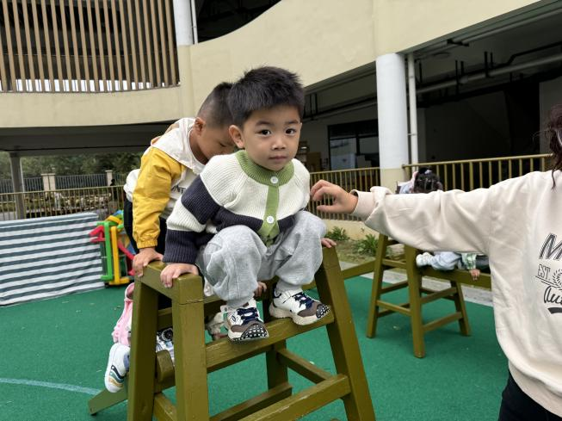 | 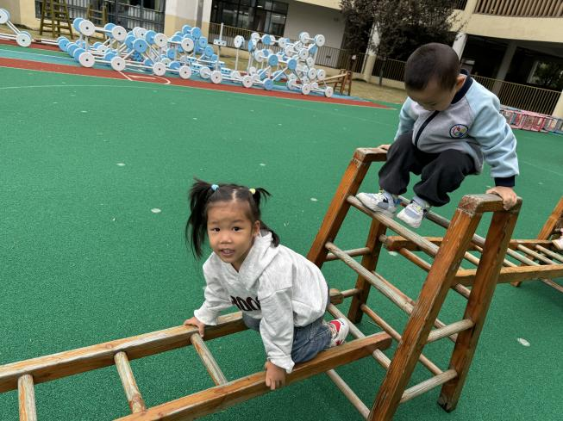
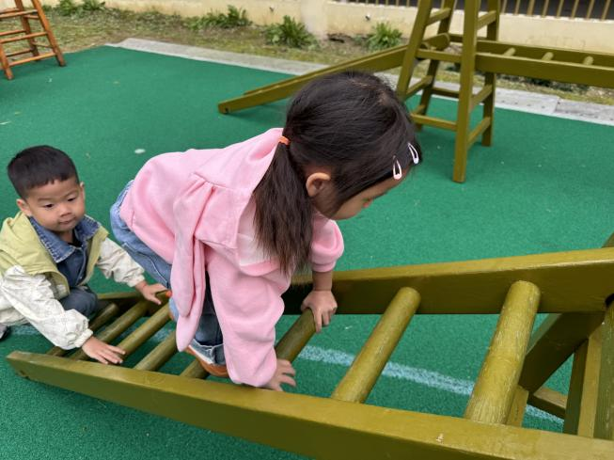 | 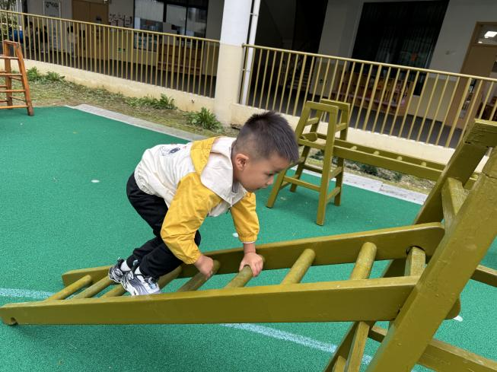
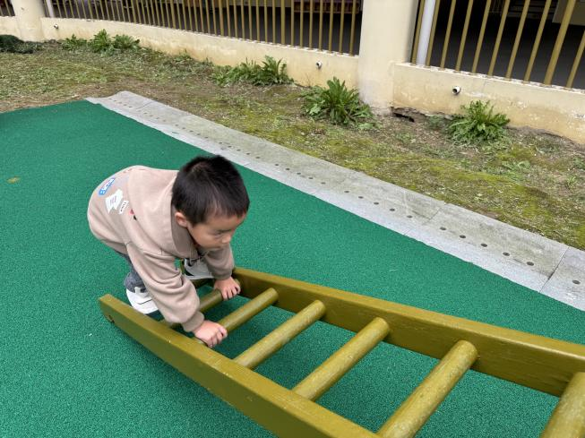 | 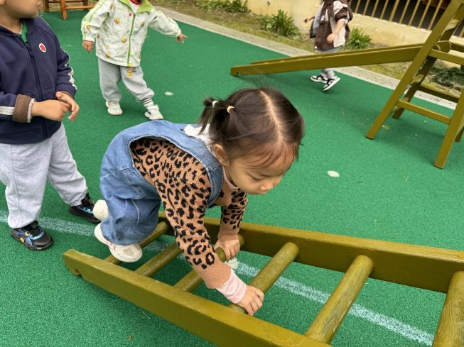

4.温馨提示
✈小朋友来园的路上要注意安全哦。
✈有部分小朋友的指甲有点长，回去后修剪一下。
✈各位家长大家好，我们实行分时间段来园，我们小班入园时间是8点15分，不上延时班的放学时间是15点33分，上延时班的放学时间是16点33分，请大家根据时间安排接送人员准时接送孩子，感谢配合！

